

🗓️ СИЛОВА ПІДГОТОВКА АРБІТРІВ ТА АСИСТЕНТІВ АРБІТРА

- Тренування в тренажерному залі

- Розминка – 5’ біг в легкому темпі на біговій доріжці або велотренажер, 2 пульсова зона ~60HRmax
- Мобілізаційні вправи, динамічна розтяжка (https://www.youtube.com/watch?v=3kO7U5iXiaQ)

Присід і різкий жим гантелей вгору
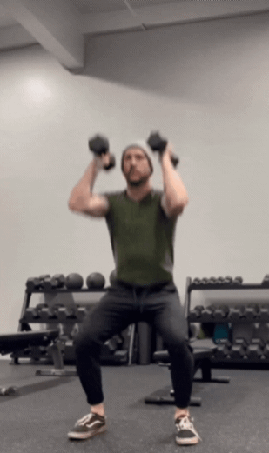

2-3 підходи по 8-10 разів
Відпочинок між підходами 2-3хв.

Тяга гантелі однією рукою
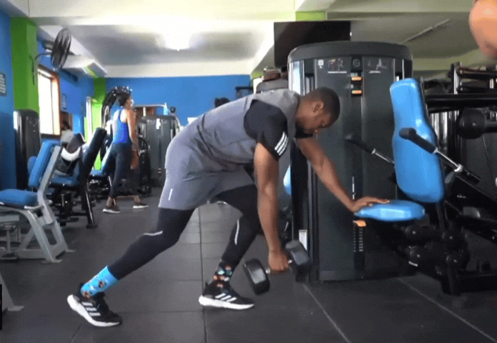

2-3 підходи по 10-12 разів
Відпочинок між підходами 1-2хв.
Віджимання від полу з відштовхуванням вгору
(альтернативний варіант – звичайні та віджимання з колін)
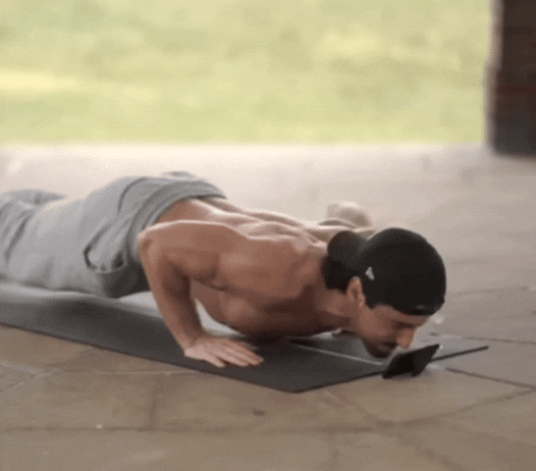

2-3 підходи по 8-10 разів
Відпочинок між підходами 1-2хв.

Підйоми на носки
(альтернативний варіант – підйоми на одній нозі)
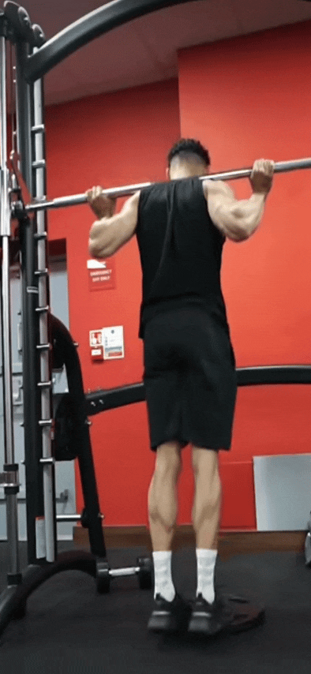

2-3 підходи по 10-12 разів (або на кожну ногу стільки ж)
Відпочинок між підходами до 1хв.

Імітація бігу в статиці з гантелями
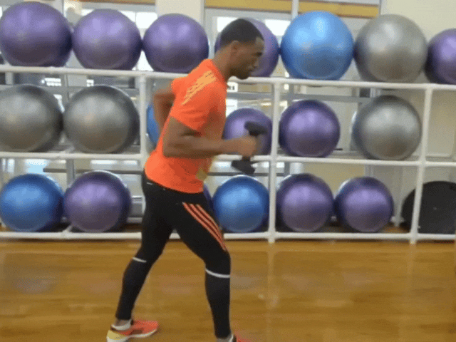

2-3 підходи по 20сек.
Відпочинок між підходами до 1хв.
Румунська тяга з гантелями
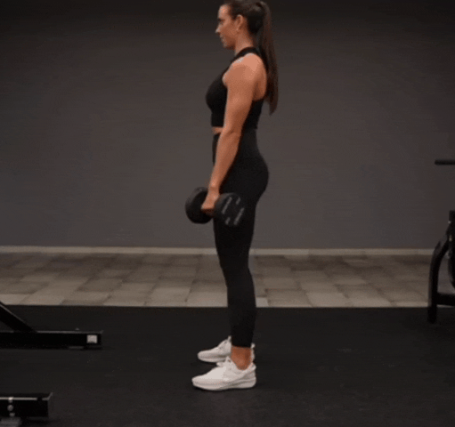

2-3 підходи по 8-10 разів
Відпочинок між підходами 2-3хв.

Гіперекстензія (з вагою або без)
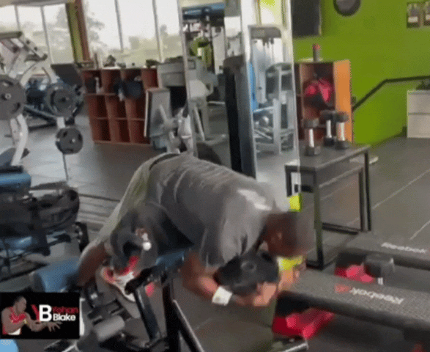

2-3 підходи по 10-12 разів
Відпочинок між підходами 1-2хв.

Скручування на прес
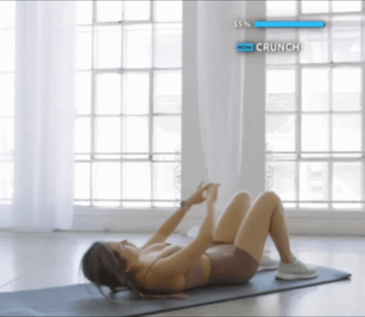

2-3 підходи по 15-20 разів
Відпочинок між підходами 1хв.

Підйоми ніг і тазу на прес в положенні лежачи
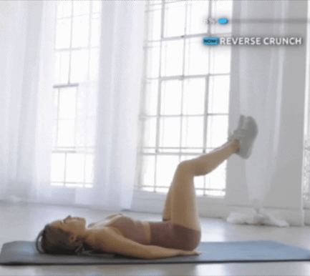

2-3 підходи по 12-15 разів
Відпочинок між підходами 1хв.

- Заминка – 5’ біг підтюпцем, ходьба або велотренажер – темп низький, 1 пульсова зона 50-60%HRmax, статичні розтяжки 10’

Потрібно підібрати таку вагу знарядь в залі, при якій не буде м’язової відмови в кінці виконання вправи. Перші один-два підходи із вагою мають бути розминочними. Достатньо одного «робочого» підходу із адекватною вагою. Протягом виконання вправ обов’язково зберігати правильну техніку та бажано під наглядом спеціалізованого тренера-фахівця в залі. Обов’язково провести хорошу динамічну розминку і статичну заминку.

